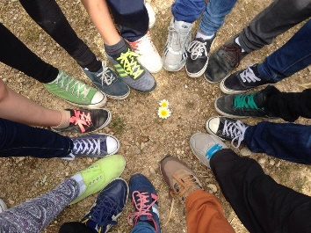
AULA ACOLLIDA – INSTITUT MONTGRÍ - ORAL

JOCS PER APRENDRE A PARLAR CATALÀ

EL PENJAT: Un alumne dibuixa les ratlles que corresponen a les lletres de la paraula que ha pensat i l’altre ha d’anar dient lletres per encertar-la. Quan diu una lletra que no hi és, dibuixa un tros del penjat fins que el penja del tot o endivina la paraula.
QUÈ SÓC?: Un
AUTOBIOGRAFIA: cada jugador ha d’escriure en un paper 5 de les coses més importants de la seva vida. Tenen 5 minuts. Es barregen els papers i es van traient d’un en un. El grup ha d’endivinar de qui es tracta.

34. AUTOBIOGRAFÍA
1. DEFINICIÓN: Cada jugador/a debe extractar en un tiempo determinado los datos que considere más significativo de su vida.
2. OBJETIVOS: Facilitar a los demás la información que cada uno/a considere más significativa de sí mismo.
3. PARTICIPANTES: Grupo, clase,.... a partir de 11 - 12 años.
4. MATERIALES: Ficha, folios cartulinas. Útiles de escribir.
5. CONSIGNAS DE PARTIDA: -------------
6. DESARROLLO: Cada jugador/a escribe en un folio o cartulina durante un tiempo determinado, por ejemplo cinco minutos, los datos más significativos de su vida. A continuación, se juntan todas las fichas, se barajan y después el grupo debe adivinar a quien pertenece cada ficha que se va sacando, en las que NO debe figurar el nombre.
7. EVALUACIÓN: -------------
8. NOTAS: Para este juego, es mejor que los/as participantes se conozcan mínimamente.

